

HOJA DE CONTROL
Proyecto | Kinet
Entregable | Software Architecture Description
Versión/Edición | 2.0 | Fecha Versión | 16/10/2026
Aprobado por |  | Fecha Aprobación
 |  | Nº Total de Páginas | 1

REGISTRO DE CAMBIOS
Versión | Causa del Cambio | Responsable del Cambio | Fecha del Cambio
1.0 | Versión inicial | Natalia Tejada Cardona  Juan Pablo Mora Ramirez  Andres Felipe Ospina Vera | 21/09/2026
2.0 | Actualización según la lógica implementada hoy en el backend (Spring Boot) y en la base de datos Oracle | Natalia Tejada Cardona  Juan Pablo Mora Ramirez  Andres Felipe Ospina Vera | 16/10/2026

AUTORES
Nombre y Apellidos
Natalia Tejada Cardona | natalia.tejadac@uqvirtual.edu.co
Juan Pablo Mora Ramirez | juanp.morar@uqvirtual.edu.co
Andres Felipe Ospina Vera | andresf.ospinav@uqvirtual.edu.co

TABLA DE CONTENIDO
1. RESUMEN ARQUITECTÓNICO 4
1.1 Usuarios principales 4
1.2 Problema que resuelve 4
1.3 Alcance 4
1.4 Procesos involucrados en el sistema Kinet 4
2. C4 MODEL 5
2.1 Diagrama de contexto (N1) 5
2.2 Diagrama de contenedores (N2) 5
2.3 Diagrama de componentes (N3) 6
2.4 Modelo de datos 8
2.5 Seguridad 8
2.6 Flujo principal: finalizar un entrenamiento 8
3. DECISIONES DE ARQUITECTURA (ADRs) 9
4. STACK TECNOLÓGICO DEL SISTEMA 11

1. RESUMEN ARQUITECTÓNICO
Kinet es una aplicación web de deporte físico híbrido con eSports. Incentiva la actividad física de los jóvenes gamers con mecánicas de videojuego: XP, niveles, rachas, logros, retos, clanes, temporadas con ligas y rangos, enfrentamientos y competencias entre amigos.
Esta versión 2.0 describe la arquitectura que hoy está implementada: una aplicación web Angular, una API REST en Java con Spring Boot y una base de datos Oracle. Frente a la versión 1.0 desaparecen la pasarela de pagos, la tienda, la aplicación móvil, el almacenamiento en S3 y la integración con wearables, porque ninguno forma parte del alcance actual.

1.1 Usuarios principales
Usuario (rol) | Qué hace en el sistema
Jugador (JUGADOR) | Evalúa su nivel, entrena con el cronómetro, sube evidencias, gana XP y logros, cumple retos, se une a clanes, compite en temporadas y reta a sus amigos.
Administrador (ADMINISTRADOR) | Configura actividades, reglas de XP, niveles, cuestionario, retos, logros y temporadas; cambia roles. Además hace el soporte de cuentas, consulta la analítica y puede entrar a la moderación.
Entrenador (ENTRENADOR) | Revisa sesiones pendientes y evidencias, cierra clanes y descalifica jugadores.

1.2 Problema que resuelve
El sedentarismo es frecuente entre jóvenes gamers y las aplicaciones de actividad física tradicionales no usan logros, niveles ni competencia para motivarlos. Kinet convierte el ejercicio real en un juego con progresión, competencia y comunidad.

1.3 Alcance
- Incluye: registro y autenticación con roles, evaluación de nivel, entrenamientos con cronómetro en el servidor y anti-trampa, evidencia (imagen opcional o enlace verificado de una app deportiva), XP con libro de movimientos, niveles, rachas, logros, retos individuales y de clan, clanes, temporadas con ligas, rangos, historial y ranking, matchmaking con enfrentamientos de 24 horas, competencias por invitación, notificaciones, administración, moderación, soporte y analítica.
- No incluye: wearables, GPS, tienda, moneda virtual, pasarela de pagos, patrocinadores, highlights ni aplicación móvil nativa. No reemplaza la orientación de profesionales de la salud.

1.4 Procesos involucrados en el sistema Kinet
Los procesos de negocio se describen en detalle en la «Definición del Proyecto» v2.0. Esta tabla muestra qué partes de la arquitectura soportan cada uno.
Proceso | Componentes (servicios) | Rutas de la API | Tablas principales
1. Gestión de Usuario y Autenticación | Seguridad (JWT), AuthService, UsuarioService, EvaluacionService | /api/auth, /api/usuarios/me, /api/evaluacion, /api/soporte, /api/admin/usuarios | USUARIO, ROL, PERFIL_JUGADOR, TOKEN_RECUPERACION, EVALUACION_USUARIO, RESPUESTA_EVALUACION
2. Gestión de Entrenamientos y Retos | EntrenamientoService, AntiTrampaService, EvidenciaService, ProgresoService, LogroService, RetoService, ClanService | /api/entrenamientos, /api/progreso, /api/logros, /api/retos, /api/clanes, /api/moderacion | ENTRENAMIENTO, EVIDENCIA_ENTRENAMIENTO, PLATAFORMA_DEPORTE, MOVIMIENTO_XP, LOGRO_USUARIO, PARTICIPACION_RETO, APORTE_RETO, CLAN, MEMBRESIA_CLAN
3. Gestión de Ligas, Temporadas y Rangos | TemporadaService, CierreTemporadaService, MatchmakingService, CompetenciaService | /api/temporadas, /api/matchmaking, /api/competencias, /api/admin/temporadas | TEMPORADA, LIGA, RANGO, PARTICIPACION_TEMPORADA, HISTORIAL_RANGO, ENFRENTAMIENTO, SOLICITUD_MATCHMAKING, COMPETENCIA

2. C4 MODEL
Las vistas cubren a todos los usuarios del sistema (el jugador y el equipo). En la versión 1.0 solo se documentaba al jugador.

2.1 Diagrama de contexto (N1)
Presenta Kinet como «caja negra», con sus usuarios y los sistemas externos.
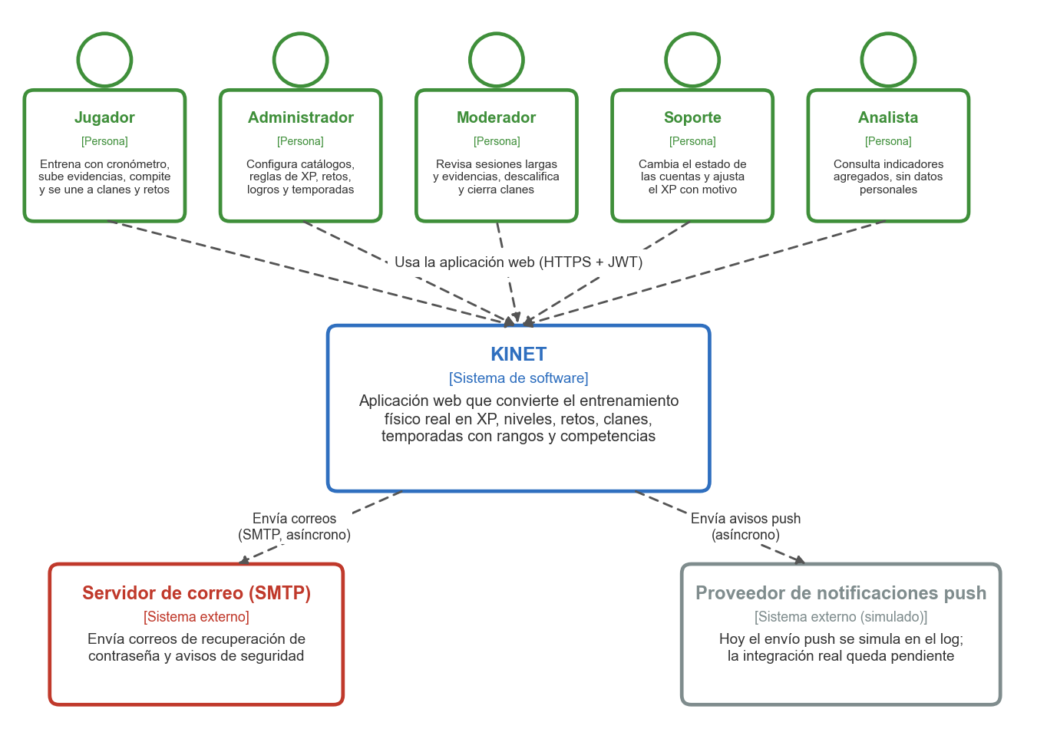
Figura 1. Diagrama de contexto de Kinet.
- Servidor de correo (SMTP): recibe los correos de recuperación de contraseña y los avisos de seguridad. Se configura con variables de entorno (spring.mail).
- Proveedor de notificaciones push: hoy está simulado. Cada aviso se guarda en la bandeja del jugador (NOTIFICACION) y se registra en el log; la integración con un proveedor real queda pendiente.

2.2 Diagrama de contenedores (N2)
Muestra las piezas que se despliegan por separado y cómo se comunican.
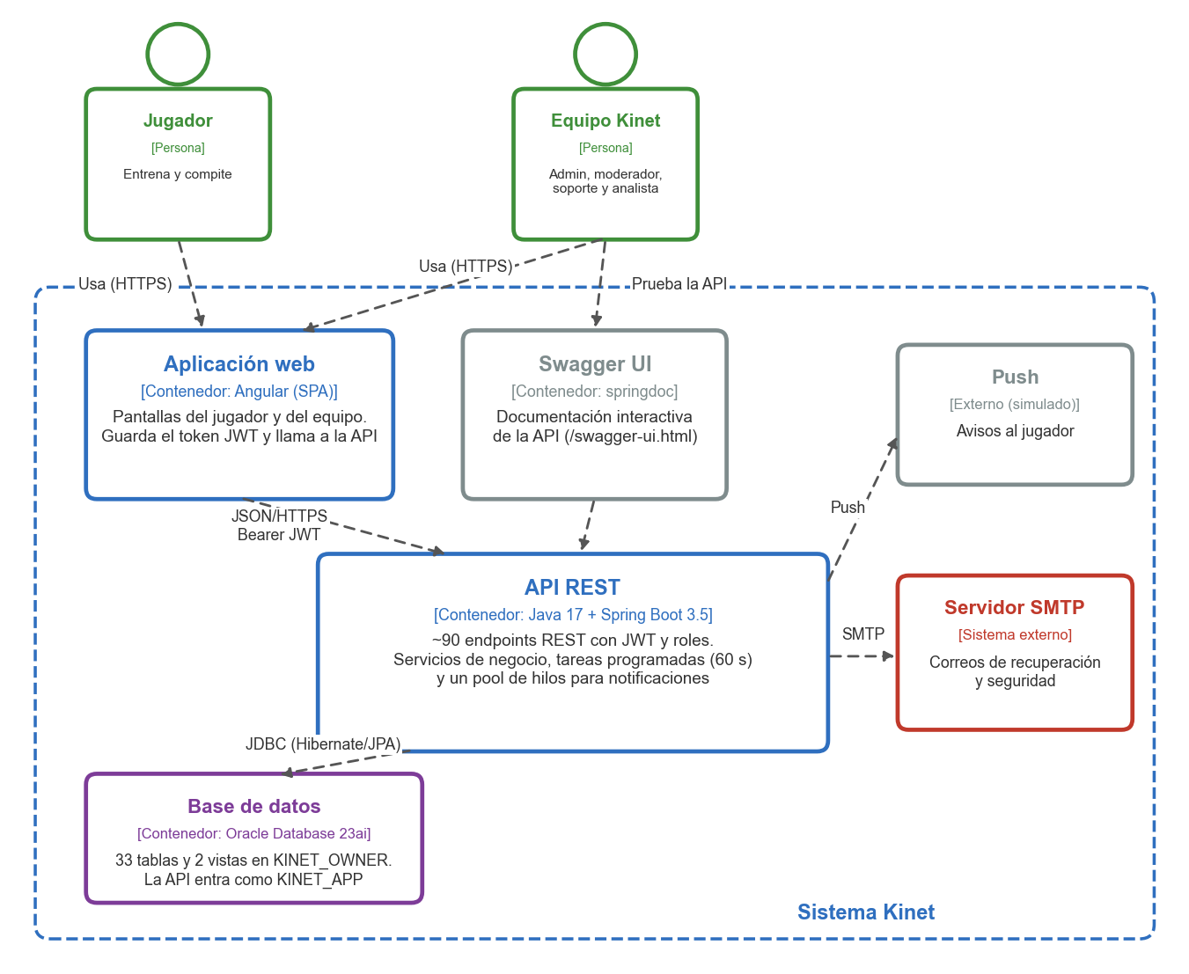
Figura 2. Diagrama de contenedores de Kinet.
Contenedor | Tecnología | Responsabilidad
Aplicación web | Angular 20, TypeScript | Interfaz del jugador y del equipo. Guarda el token JWT y llama a la API. Hoy tiene registro, inicio de sesión, página de inicio y evaluación; debe adaptarse a la API v2.
API REST | Java 17, Spring Boot 3.5.6 | Toda la lógica de negocio: ~90 endpoints bajo /api con JWT y roles, tareas programadas cada 60 segundos y un pool de hilos para notificaciones.
Swagger UI | springdoc-openapi | Documentación interactiva de la API en /swagger-ui.html.
Base de datos | Oracle Database 23ai (Free en Docker para desarrollo) | 33 tablas y 2 vistas en el esquema KINET_OWNER. La API se conecta como KINET_APP.

2.3 Diagrama de componentes (N3)
Presenta el interior de la API REST. Cada componente es un servicio de Spring con sus controladores y repositorios.
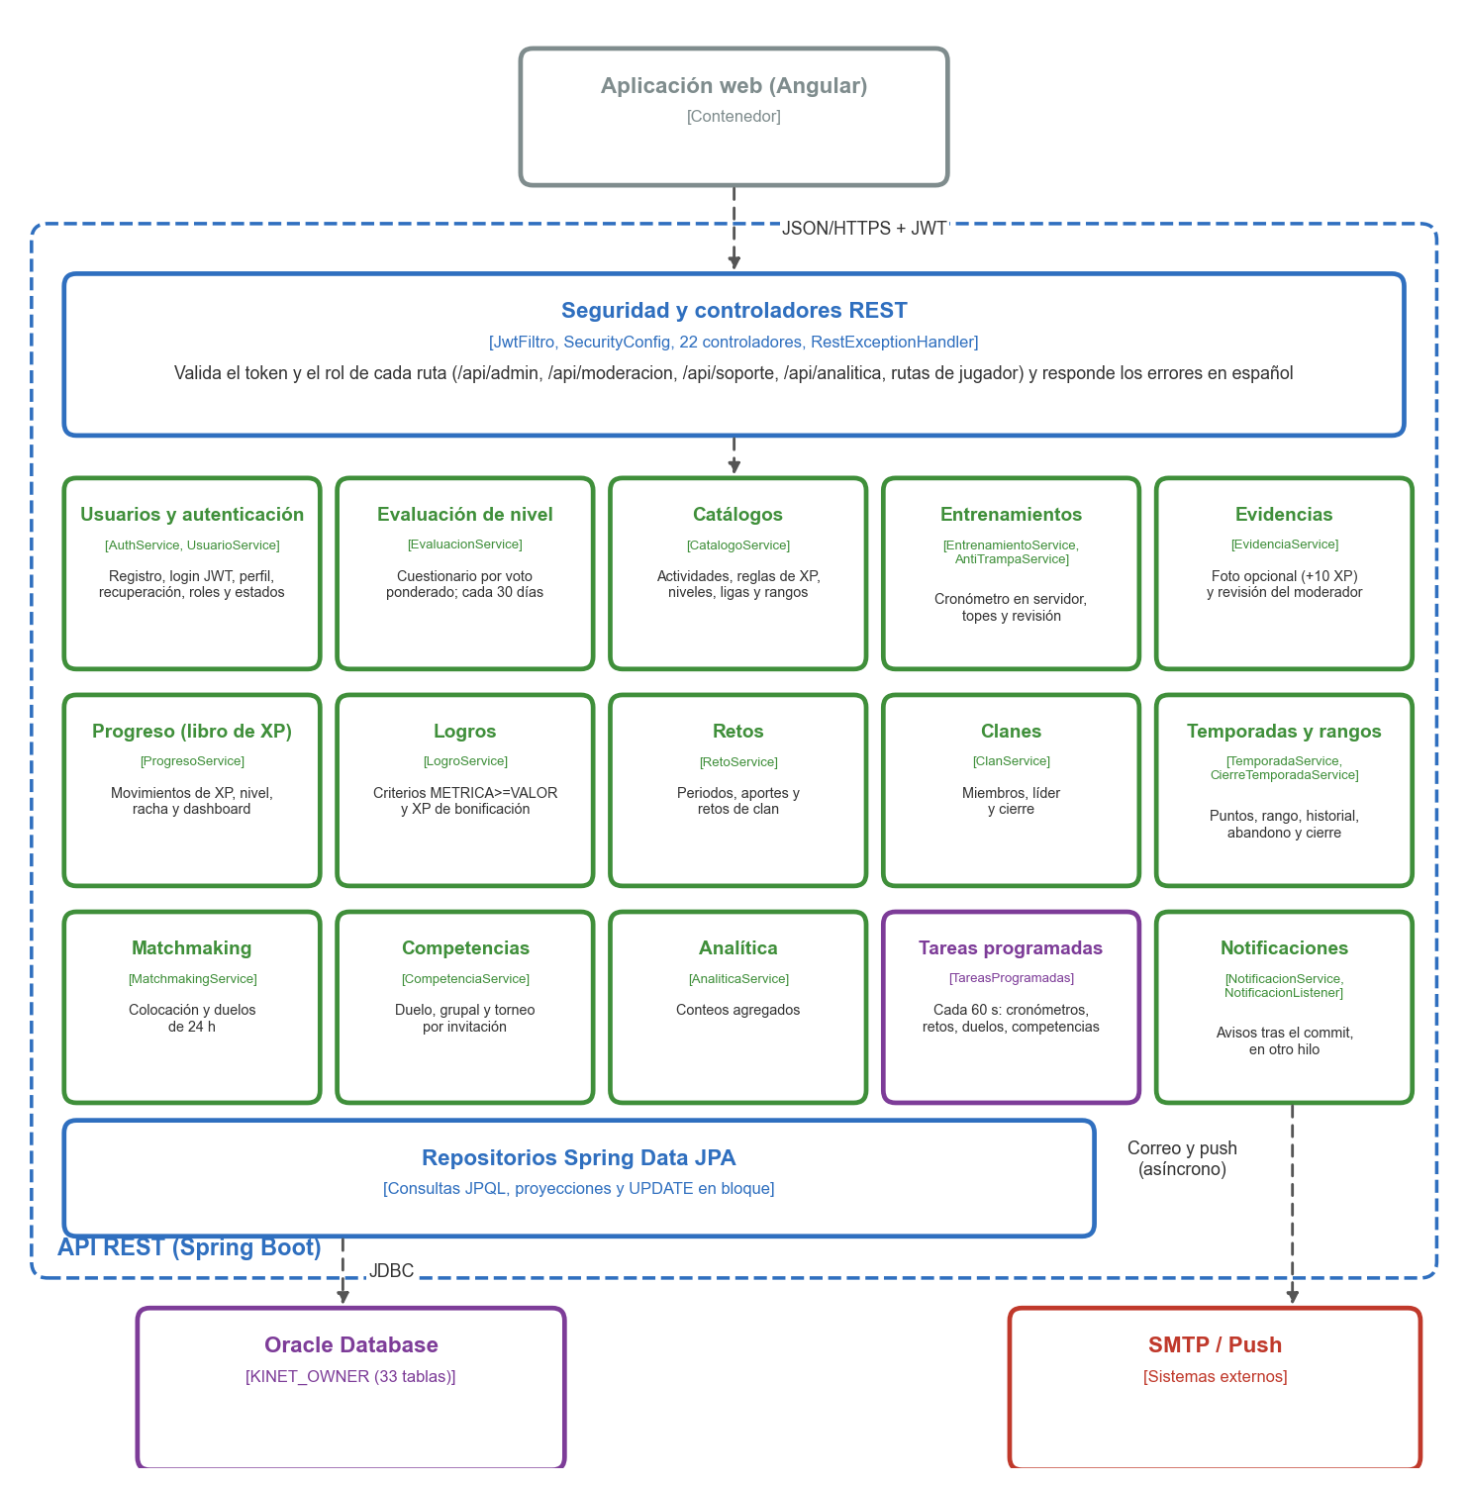
Figura 3. Componentes de la API REST.
Componente | Responsabilidad
Seguridad y controladores | JwtFiltro valida el token; SecurityConfig decide qué rol entra a cada ruta; RestExceptionHandler responde los errores (400, 401, 403, 404, 409) con mensajes en español.
Usuarios y autenticación | Registro, login, perfil, cambio y recuperación de contraseña (enlace de un solo uso, guardado como hash), estados de cuenta y roles.
Evaluación de nivel | Cuestionario de voto ponderado que asigna el nivel de habilidad; repetible cada 30 días.
Catálogos | Actividades (activas o inactivas), reglas de puntuación con vigencia, niveles de progresión (en caché), ligas y rangos.
Entrenamientos y anti-trampa | Cronómetro en el servidor (iniciar, ver, finalizar, cancelar), validación de duración y topes diarios, revisión de sesiones largas por el entrenador.
Evidencias | Imagen opcional (JPEG, PNG o WEBP de hasta 5 MB, reconocida por su contenido) o enlace a la actividad en una app deportiva reconocida (tabla PLATAFORMA_DEPORTE); da 10 XP. El enlace es obligatorio en sesiones de más de 180 minutos y para competir; la revisión puede revertir el bonus.
Progreso (libro de XP) | Registra cada movimiento de XP con su origen, actualiza el total, el nivel y la racha y arma el dashboard en una sola consulta.
Logros | Evalúa los criterios METRICA>=VALOR con una consulta de métricas y otorga el XP de bonificación.
Retos | Participaciones por periodo, aportes automáticos (minutos, sesiones) o manuales (repeticiones), retos de clan con la suma del clan.
Clanes | Creación, ingreso, salida, expulsión, cambio de líder y cierre.
Temporadas y rangos | Inscripción con puntos iniciales, puntos y rango, historial, ranking, abandono, descalificación y cierre con foto final.
Matchmaking | Colocación y enfrentamientos de 24 horas con el rival de rango más parecido.
Competencias | Duelos, grupales y torneos por invitación; rondas y premios de XP.
Notificaciones | Publican un evento; NotificacionListener lo guarda y lo envía en otro hilo después del commit (push simulado o correo).
Analítica | Conteos agregados para el administrador.
Tareas programadas | Cada 60 segundos cierran cronómetros olvidados, vencen retos, cierran enfrentamientos y avanzan competencias. Las consultas del jugador también lo hacen.

2.4 Modelo de datos
La base de datos se crea con el script kinet_bd.sql. Tiene 33 tablas organizadas por módulo:
Módulo | Tablas
Usuarios y seguridad | ROL, USUARIO, PERFIL_JUGADOR, TOKEN_RECUPERACION
Evaluación de nivel | NIVEL_HABILIDAD, PREGUNTA_EVALUACION, OPCION_EVALUACION, EVALUACION_USUARIO, RESPUESTA_EVALUACION
Catálogos y progresión | TIPO_ACTIVIDAD, REGLA_PUNTUACION, NIVEL_PROGRESION
Entrenamientos | ENTRENAMIENTO, EVIDENCIA_ENTRENAMIENTO, PLATAFORMA_DEPORTE
Temporadas y rangos | TEMPORADA, LIGA, RANGO, PARTICIPACION_TEMPORADA, HISTORIAL_RANGO
Matchmaking | ENFRENTAMIENTO, PARTICIPANTE_ENFRENTAMIENTO, SOLICITUD_MATCHMAKING
Competencias | COMPETENCIA, PARTICIPANTE_COMPETENCIA
Clanes y retos | CLAN, MEMBRESIA_CLAN, RETO, PARTICIPACION_RETO, APORTE_RETO
Logros, XP y notificaciones | LOGRO, LOGRO_USUARIO, MOVIMIENTO_XP, NOTIFICACION

Además hay dos vistas: V_USUARIO_PUBLICO (gamertag, rol, estado, nivel y XP, sin correo ni contraseña) y V_RANKING_TEMPORADA (posición con RANK(), solo participaciones activas o finalizadas). Las reglas de integridad viven en la base: CHECK de estados y coherencia, índices únicos condicionales (por ejemplo, un solo cronómetro en curso por jugador o un solo líder por clan) y claves foráneas.

2.5 Seguridad
Capa | Mecanismo
Contraseñas | BCrypt con sal; nunca en texto plano.
Sesión | Token JWT firmado con expiración de 60 minutos; cada ruta exige un rol.
Recuperación | Enlace aleatorio de un solo uso, válido 30 minutos; en la base se guarda solo su hash. La respuesta es la misma exista o no el correo.
Datos personales | Aceptación obligatoria de la política de datos (Ley 1581 de 2012) con fecha; la vista pública y el usuario de reportes no exponen correo, contraseña ni evidencias.
Usuarios de base de datos | KINET_OWNER (dueño, sin inicio de sesión); KINET_APP (la API: lee y escribe, pero en MOVIMIENTO_XP e HISTORIAL_RANGO solo inserta); KINET_ADMIN (personas del equipo, sin DDL); KINET_READER (solo lectura, sin tablas personales). Perfiles de contraseña: 5 intentos fallidos bloquean 1 hora y la contraseña vence a los 180 días (personas).

2.6 Flujo principal: finalizar un entrenamiento
- El jugador pulsa «Finalizar». La API toma la hora del servidor y calcula los minutos desde el inicio.
- AntiTrampaService valida la duración mínima de la regla vigente, el máximo de 240 minutos y los topes del día (4 sesiones, 300 minutos). Más de 180 minutos queda pendiente para el entrenador, que no puede aprobarla sin el enlace de la actividad.
- Si es válido: ProgresoService registra el XP en el libro y actualiza nivel y racha; RetoService suma los aportes; EvidenciaService da el bonus si ya hay evidencia; LogroService desbloquea logros.
- Todo ocurre en una transacción. Las notificaciones se guardan y envían en otro hilo solo si la transacción se confirma.
- La respuesta trae el XP ganado, el total, el nivel, si subió de nivel, la racha, los retos completados y los logros desbloqueados, para que la interfaz los muestre sin recargar.

3. DECISIONES DE ARQUITECTURA (ADRs)
Se conservan las decisiones de la versión 1.0 con su estado actual y se agregan las que surgieron durante la implementación.
ADR-01: Aplicación web como canal principal del jugador
Estado | Vigente
Decisión | Desarrollar la plataforma como una aplicación web (SPA) en Angular.
Justificación | Accesible desde cualquier navegador y dominada por el equipo.

ADR-02: Backend centralizado como API REST en Java + Spring Boot
Estado | Vigente
Decisión | Toda la lógica de negocio en una sola API REST sobre HTTPS, con Spring Security y JWT.
Justificación | Ecosistema estable y productivo; gamificación, matchmaking y competencias conviven en el mismo backend.

ADR-03: Persistencia en base de datos relacional Oracle
Estado | Vigente
Decisión | Oracle para toda la información; Hibernate/JPA con validación del esquema; H2 en modo Oracle para las pruebas.
Justificación | Integridad estricta (CHECK, índices únicos, claves foráneas) para XP, rangos y credenciales.

ADR-04: Infraestructura y despliegue en la nube (AWS)
Estado | Vigente, pendiente (Sprint 7)
Decisión | Desplegar la aplicación y la base de datos en AWS con la configuración por variables de entorno (DB_URL, DB_USUARIO, DB_CONTRASENA, DB_ESQUEMA, KINET_JWT_SECRET, KINET_CORS_ORIGENES...).
Justificación | Disponibilidad y capacidad requeridas por los RNF. Hoy se trabaja con Oracle Free en Docker.

ADR-05: Integración con wearables externos (anti-cheat)
Estado | Reemplazada por ADR-07
Decisión | Se descartó interoperar con Google Fit, Apple Health o Strava.
Justificación | Los datos del cliente o de terceros se podían inventar y la integración agregaba dependencias externas.

ADR-06: Notificaciones externalizadas con servicio dedicado
Estado | Vigente, ajustada por ADR-09
Decisión | Centralizar avisos y correos en un componente de notificaciones con canales PUSH y EMAIL.
Justificación | Unifica la lógica de aviso. El correo usa SMTP; el push está simulado hasta elegir un proveedor.

ADR-07: Cronómetro en el servidor y evidencia opcional
Estado | Nueva
Decisión | El servidor pone la hora de inicio y de fin y calcula la duración; el cliente solo envía la intensidad. La evidencia (imagen o enlace de una app deportiva) da 10 XP; es opcional, salvo el enlace en sesiones de más de 180 minutos y para competir.
Justificación | El jugador no puede inventar la duración; sin mapas, permisos de ubicación ni APIs externas.

ADR-08: Libro de XP de solo inserción
Estado | Nueva
Decisión | Cada cambio de XP es un MOVIMIENTO_XP con su origen (entrenamiento, reto, logro, evidencia, competencia o ajuste). PERFIL_JUGADOR.xp_total es el total en caché.
Justificación | Trazabilidad y auditoría; las correcciones son ajustes con motivo, no ediciones.

ADR-09: Notificaciones asíncronas después del commit
Estado | Nueva
Decisión | Crear un aviso solo publica un evento; se guarda y envía en un pool de hilos propio cuando la transacción se confirma.
Justificación | La petición no espera al proveedor y no se envían avisos de operaciones que se deshicieron.

ADR-10: Usuarios de base de datos separados
Estado | Nueva
Decisión | Dueño sin inicio de sesión, usuario de la aplicación, de administración y de lectura, con roles y perfiles de contraseña.
Justificación | Mínimo privilegio: la API no puede borrar tablas ni reescribir el libro de XP o el historial de rango.

ADR-11: Puntos de temporada separados del XP
Estado | Nueva
Decisión | El rango sale de los puntos de los enfrentamientos (colocación, victoria, empate, derrota), no del XP acumulado.
Justificación | El XP premia la constancia de por vida; los puntos miden la competencia de cada temporada.

ADR-12: Reglas del juego configurables y reloj inyectable
Estado | Nueva
Decisión | XP por minuto, niveles, ligas y rangos viven en la base; los topes fijos en ReglasJuego. La hora se toma de un Clock inyectado.
Justificación | El administrador ajusta reglas sin desplegar; las pruebas simulan el tiempo sin esperar.

ADR-13: El trabajo de datos lo hace la base
Estado | Nueva
Decisión | Filtros, conteos y sumas en consultas JPQL; listas con consultas en lote; UPDATE en bloque. Una prueba limita las consultas por endpoint.
Justificación | El número de consultas no crece con los datos (por ejemplo, el ranking usa 2 consultas).

4. STACK TECNOLÓGICO DEL SISTEMA
Categoría | Tecnología seleccionada
FrontEnd | Angular 20, TypeScript 5.9, RxJS
BackEnd | Java 17, Spring Boot 3.5.6 (Web, Security, Data JPA, Validation, Mail), Hibernate 6.6
Seguridad | Spring Security, JWT (jjwt 0.12.6), BCrypt
Base de datos | Oracle Database 23ai (Free en Docker, imagen gvenzl/oracle-free con volumen); driver ojdbc11
Documentación de la API | springdoc-openapi (Swagger UI)
Utilidades | Lombok, MapStruct
Pruebas | JUnit 5, Spring Boot Test, MockMvc, H2 en modo Oracle, JaCoCo (73 pruebas automáticas)
Construcción | Maven
Cloud Service Provider | AWS (Amazon Web Services), previsto para el Sprint 7
Gestión de calidad y proyectos | Jira (tableros, épicas, reporte de bugs)
Control de versiones y CI/CD | Git con GitHub/GitLab; GitHub Actions o Jenkins



